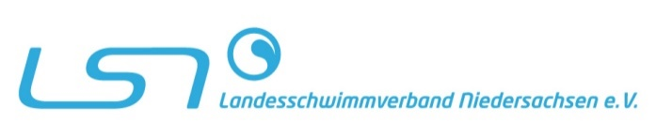
Anmeldeformular für Lehrveranstaltungen
des Landesschwimmverbandes Niedersachsen, der Schwimmjugend Niedersachsen
und der Bezirke Braunschweig - Hannover - Lüneburg - Weser-Ems

Bei Bedarf bitte kopieren! Pro Veranstaltung und Person ein Exemplar verwenden! Bitte in Druckschrift leserlich ausfüllen
Meldender Verein

Kontaktadresse im Verein: (Name/Anschrift/ Telefon/
E-Mail-Anschrift)
Hiermit melden wir zur folgenden Lehrgangsmaßnahme folgende Person verbindlich an:
Bezeichnung der Veranstaltung | Schiedsrichter-Ausbildung 2023
Veranstaltungstermin | 26./27. August 2023 und Online-Termin
Name der/des
Teilnehmerin/s
Vorname

Straße/Hausnummer

PLZ/Wohnort

Geburtsdatum

Telefon (tagsüber)

E-Mail-Anschrift

Übernachtung in der Lehrgangsstätte gewünscht* | Ja Nein
Vegetarisches Essen erwünscht | Ja Nein
*bitte ankreuzen

Ich habe die AGB des Landesschwimmverband Niedersachsens e.V. gelesen und akzeptiert.
(https://www.lsn-info.de/media/user_upload/AGB_LSN-_Bestimmungen_im_Aus-_und_Fortbildungssystem.pdf)

Ich bin damit einverstanden, dass meine Daten vom LSN gespeichert und Name/Vorname/Wohnort auf der LSN-Homepage veröffentlicht werden. Hinweis: Im Falle einer Nichteinwilligung kann keine Lizenz ausgestellt werden.

Ich möchte nicht, dass meine pers. Daten (Name, Anschrift, Telefon, Emailadresse) an andere Lehrgangsteilnehmer/innen weitergeben werden.

Datum Unterschrift Stempel des Vereins

